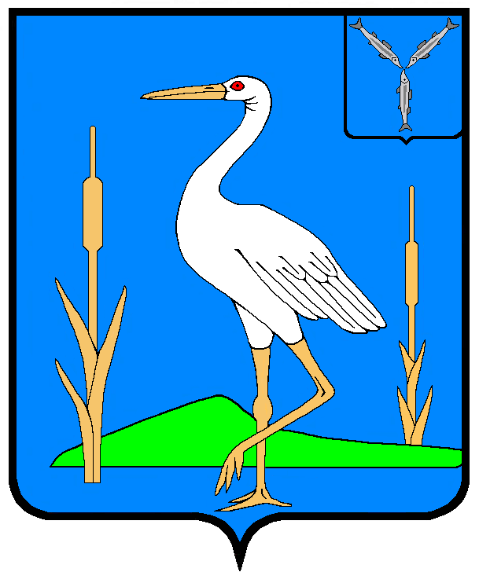

СОВЕТ
БОЛЬШЕКАРАЙСКОГО МУНИЦИПАЛЬНОГО ОБРАЗОВАНИЯ
РОМАНОВСКОГО МУНИЦИПАЛЬНОГО РАЙОНА
САРАТОВСКОЙ ОБЛАСТИ

РЕШЕНИЕ

от 25.09.2024г. №48
с.Большой Карай

О сложении полномочий
Главы Большекарайского
муниципального образования

В соответствии со статьей 36,40 Федерального закона от 06 октября 2003 года №131-ФЗ «Об общих принципах организации местного самоуправления в Российской Федерации», Устава Большекарайского муниципального образования и рассмотрев личное заявление Соловьевой Н.В., Совет Большекарайского муниципального образования Романовского муниципального района Саратовской области

РЕШИЛ:

1. Сложить полномочия главы Большекарайского муниципального образования Романовского муниципального района Саратовской области 5 созыва Соловьевой Надежды Викторовны по собственному желанию 30 сентября 2024г.
2. Выплатить компенсацию при увольнении за неиспользованный отпуск за проработанный период с 27.09.2023 года по 30.09.2024 год в количестве 7 календарных дней.
3. Решение вступает в силу с момента принятия.
4. Настоящее решение обнародовать в установленных местах.
5. Контроль за исполнением данного решения оставляю за собой.

Секретарь Совета
Большекарайского МО В.Е. Беспамятнова

